ATIVIDADES PARA CASA.
CONTEÚDO PEDAGÓGICO.
MATERNAL I (DÉCIMA NONA SEMANA).
OBJETIVOS:
As atividades propostas têm como objetivo estimular o desenvolvimento integral das crianças trabalhando o cognitivo, físico e socioemocional a fim de proporcionar também uma maior interação entre a família.
ROTINA DIÁRIA:
1º-Leitura/ conversa sobre os combinados e regras;
2º-Roda de conversa;
Comece falando informalmente sobre assuntos do cotidiano ou curiosidades pessoais a criança. A ideia é aproximar os pais do objeto do conhecimento em si - no caso, a própria conversa. Exemplos: como foi seu dia, falar sobre os membros da família, amiguinhos da escola, escolha do nome da criança, falar sobre a cidade etc.
3º- Cantigas de Roda
A musicalização com as cantigas de roda pode ser feita pelos pais/responsáveis resgatando as músicas que conhecem de sua infância ou por intermédio do uso de recursos digitais como CDs, DVDs ou vídeos:
Link de sugestão:
https://www.youtube.com/watch?v=V8JU4Q7hKe8}
4º- Faça a Leitura diária do Alfabeto e dos números com as crianças:
5º Realização das atividades pedagógicas: vamos trabalhar a cor verde.

Nome: | Data:
Escola: | Professora:

Orientações:
- Ajudar a criança a contar utilizando os dedos;

LIGUE:

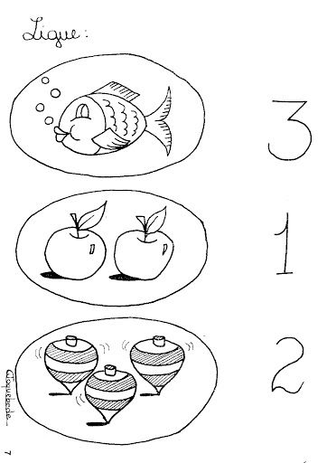

Orientações:
1- Conversar com a criança sobre o momento que estamos vivendo (pandemia do covid-19) quais são os cuidados necessários para prevenir o contágio;
2-Pintar a ilustração da atividade com giz, depois molhar o dedo indicador da criança na tinta guache da cor escolhida pela criança e fazer o caminho.
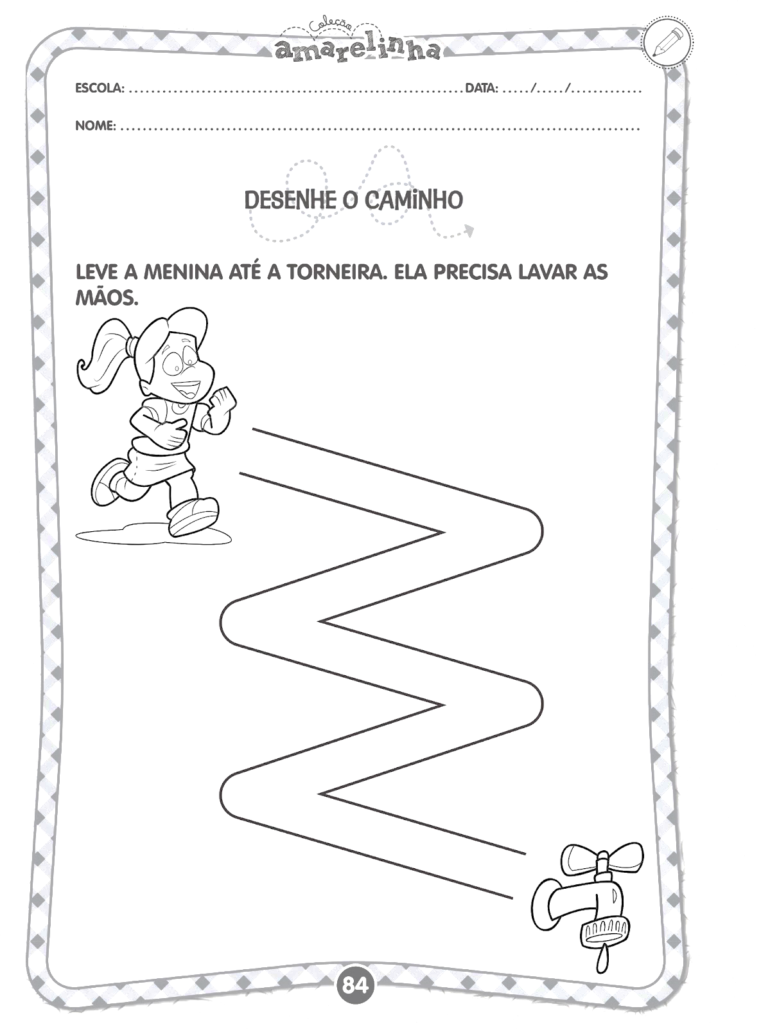
ATIVIDADES LÚDICAS.

ATIVIDADE RETIRADA DA INTERNET.
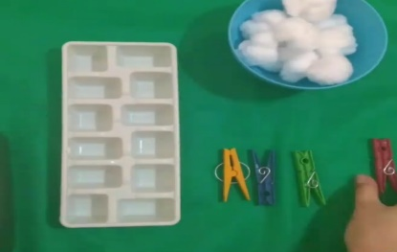

Materiais necessários:
- Algodão;
- Prendedores, de várias cores;
Bandeja de gelo.
Como brincar:
Questionar a criança sobre as cores dos prendedores, depois com o prendedor colocar o algodão dentro da bandeja de gelo.
Segunda brincadeira.

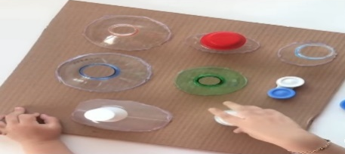
ATIVIDADE RETIRADA DA INTERNET.
Material necessários:
- Garrafas, vidro de maionese;
- Papelão;
- Cola quente;
Como brincar:
A criança tem que achar e rosquear a tampa na garrafa correta e depois destampar.
Hora da história
CADA VOGAL E SUA CASA.
LINK: https://www.youtube.com/watch?v=grxu3QN7F
ASSISTIR AO VÍDEO DA HISTÓRIA “CADA VOGAL TEM A SUA CASA”, APROVEITAR PARA QUESTIONAR SOBRE AS CORES DAS CASAS DAS VOGAIS, QUEM ELAS CHAMARAM PARA MORAR COM ELAS? ETC...
RECADINHO DAS EDUCADORAS:
Saudade de você!

